|  |  |  |
| --- | --- | --- |
| Kontakt: Achim Steinebach  AMONDO GmbH  Tel.: 0228-964 50 300  Fax: 0228-964 50 355 | Friedr. Breuer Str.26-28  53225 Bonn  www.amondo.info |  |

# Pressemitteilung

### Ulrich Kelber besucht die AMONDO Zentrale und nimmt Einblick in einen Reisebüroalltag Alles begann mit einer frustrierten Mail und einem prompten Anruf aus dem Sekretariat Kelber als Reaktion. Die neue Pauschalreiserichtlinie beschäftigt die Touristikbranche und sorgt für Aufruhr. Die radikale Haltung der SPD zu diesem Thema macht die Aussicht auf die Zukunft nicht besser. Nach einem hitzigen Telefonat zwischen dem parlamentarischen Staatssekretär Ulrich Kelber und dem AMONDO Geschäftsführer Achim Steinebach fand man sich auf dem Level „Setzen wir uns doch mal zusammen und reden wir darüber“ wieder.

Am 09.05.2017 nahm sich der für die Umsetzung der Pauschalreiserichtlinie verantwortliche Staatssekretär und Bundestagsabgeordnete der SPD in Bonn, Ulrich Kelber, die Zeit für einen Besuch. Er wollte sich persönlich ein Bild von den Sorgen und Nöten machen, die die stationären und mobilen Reisevermittler durch die Umsetzung der Pauschalreiserichtlinie haben werden. Anhand von Fallbeispielen bemühte sich Achim Steinebach bei einem über einstündigen Gespräch in der Bonner AMONDO Zentrale, Herrn Kelber den unverhältnismäßigen bürokratischen Aufwand gekoppelt mit dem übergroßen Haftungsrisiko aufzuzeigen. Herr Kelber hatte nicht für alle aufgezeigten Fälle eine Lösung, das könne aber auch nicht Aufgabe der Regierung sein, so meinte er. Bei manchen Beispielen aber, wurde er nachdenklich und versprach, diese in Berlin vorzutragen.

Unter dem Strich fand ein Gespräch auf Augenhöhe statt. Weit ab von Berlin, weit ab von Verbänden und Funktionären auch für Herrn Kelber eine Bereicherung - so hofft zumindest Achim Steinebach.

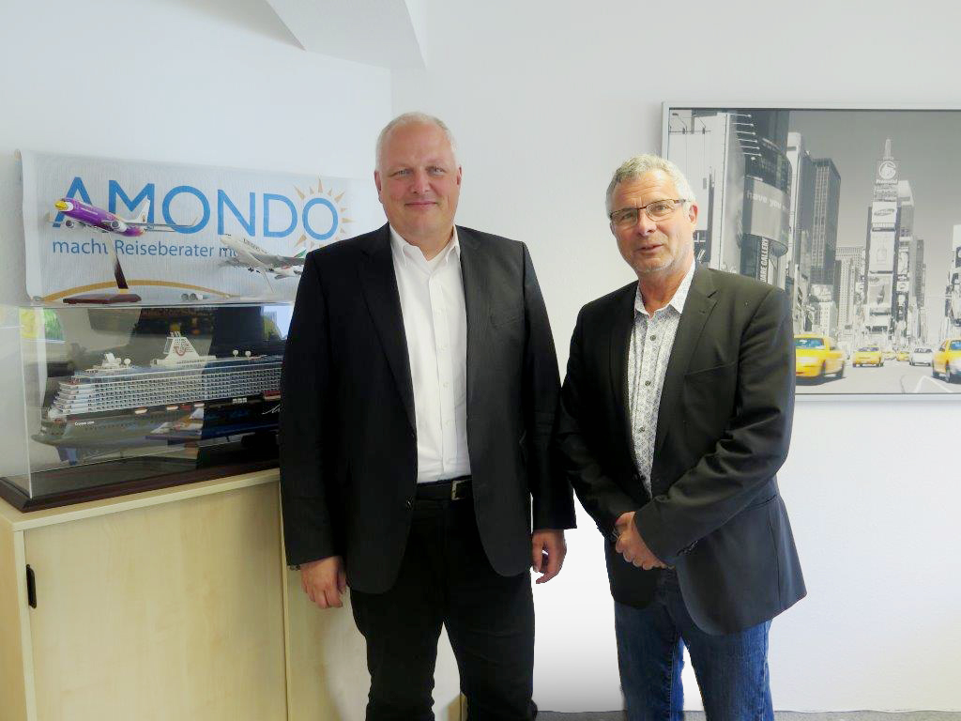  
Ulrich Kelber und Achim Steinebach im Büro der AMONDO Zentrale, Bonn.

Über AMONDO GmbH

Die [AMONDO GmbH](http://www.amondo.info/home.html) wurde 2003 mit Sitz in Bonn gegründet und rangiert inzwischen unter Deutschlands Marktführern im mobilen Reisevertrieb. Unter dem Dach von AMONDO sind mehr als 1000 selbstständige mobile Reiseberater aktiv. Kernerfolgspunkte von AMONDO sind effiziente Verwaltungsstrukturen, Unabhängigkeit gegenüber Leistungsträgern und daraus resultierend Unabhängigkeit im Reisepreisvergleich; ein ausgewogenes Portfolio hochwertiger Anbieter und ein exzellent geschulter Vertrieb runden das System ab. Seit 2015 ist AMONDO auch unter amondo.nl in den Niederlanden erfolgreich. Interessenten für den Beruf des mobilen Reiseberaters sind jederzeit herzlich willkommen und können sich unter [www.amondo.de](http://www.amondo.de) unverbindlich informieren und AMONDO 3 Monate kostenfrei ausprobieren.